МУНИЦИПАЛЬНЫЙ ЭТАП
ВСЕРОССИЙСКОЙ ОЛИМПИАДЫ ШКОЛЬНИКОВ
ПО ФИЗИКЕ
2016/2017 учебного года
9 класс

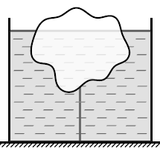
1. Привязанная льдинка
Льдинка привязана нитью ко дну цилиндрического сосуда с водой. Над поверхностью воды находится некоторый объем льда. Нить натянута с силой T = 1 Н. Как и на сколько изменится уровень воды в сосуде, если лед растает? Площадь дна сосуда S = 400 см², плотность воды ρ = 1 г/см³.

2. Плавление льда
Кусок охлажденного льда поместили в калориметр. В таблице приведены результаты измерений температуры содержимого калориметра. На основании экспериментальных данных постройте график изменения температуры льда и воды от времени и найдите экспериментальные значения удельных теплоемкостей льда и воды. Удельная теплота плавления льда λ = 330 кДж/кг. Теплоемкостью калориметра пренебречь.
τ, с | 0 | 5 | 10 | 15 | 20 | 320 | 330 | 340 | 350 | 360
t, °C | –4,8 | –2,5 | 0 | 0 | 0 | 0 | 0 | 0 | 2,5 | 4,9

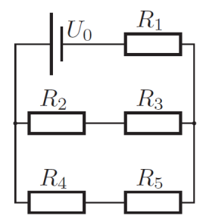
3. Электрическая схема
На каком из резисторов электрической цепи выделяется наибольшая мощность?
Сопротивления резисторов равны R₁ = 1 кОм, R₂ = 2 кОм, R₃ = 3 кОм, R₄ = 4 кОм, R₅ = 5 кОм.

4. Разные скорости
На прямолинейном участке пути AB тело двигалось с постоянным ускорением. В начале пути скорость равнялась$v_{A}$, в конце – $v_{B}$. Найдите скорость $v_{s}$ в середине пути. Сравните ее со скоростью $v_{t}$, которую тело имело спустя половину времени движения по участку AB. Какая из этих скоростей больше? Ответ обоснуйте.

5. Рыбка в опасности
Проплывая со скоростью V мимо большого коралла, маленькая рыбка почувствовала опасность и начала движение с постоянным (по модулю и направлению) ускорением a = 2 м/с². Через время t = 5 с после начала ускоренного движения ее скорость оказалась направленной под углом 90° к начальному направлению движения и была в два раза больше начальной. Определите модуль начальной скорости V, с которой рыбка плыла мимо коралла.

